Bienvenue sur le site de la mediatheque 

Ce guide a pour but de vous guider pour la création de votre compte et la location de livres à la mediatheque.

# CREATION D’UN COMPTE

CLIQUER SUR LE BOUTON CONNEXION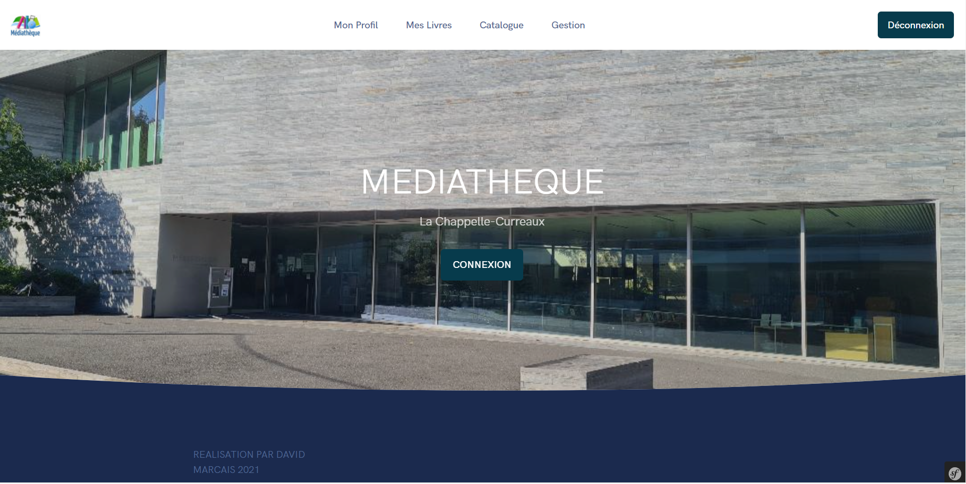

CLIQUER SUR ENREGISTRER UN COMPTE

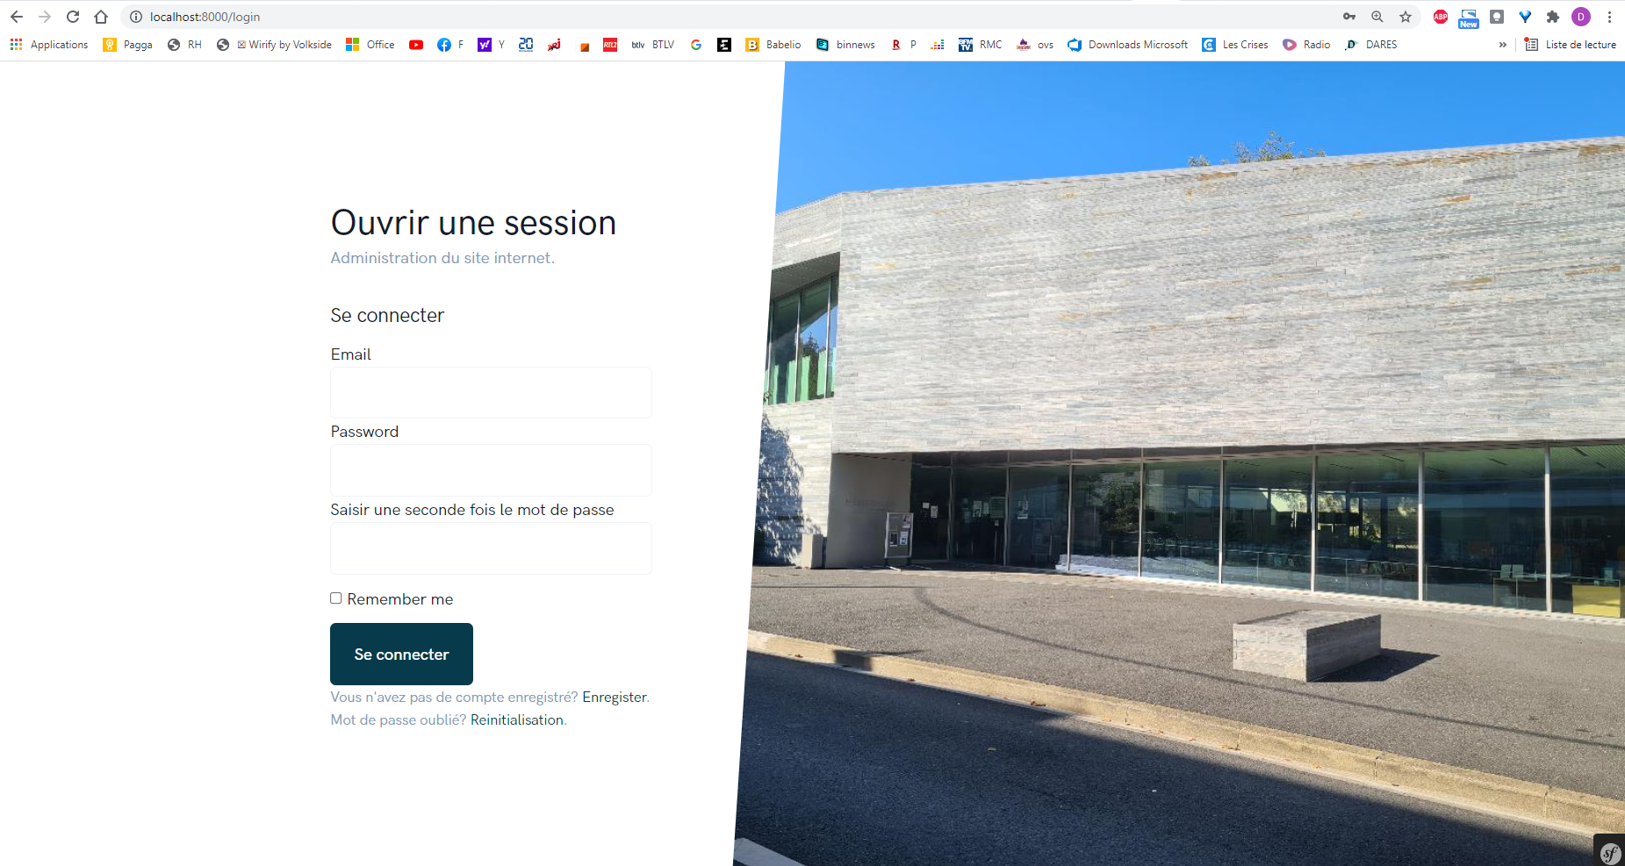

REMPLIR LES CHAMPS : NOM, PRENOM , DATE DE NAISSANCE , ADRESSE POSTALE,

PASSWORD 2 FOIS et VALIDER LE BOUTON S’ENREGISTRER

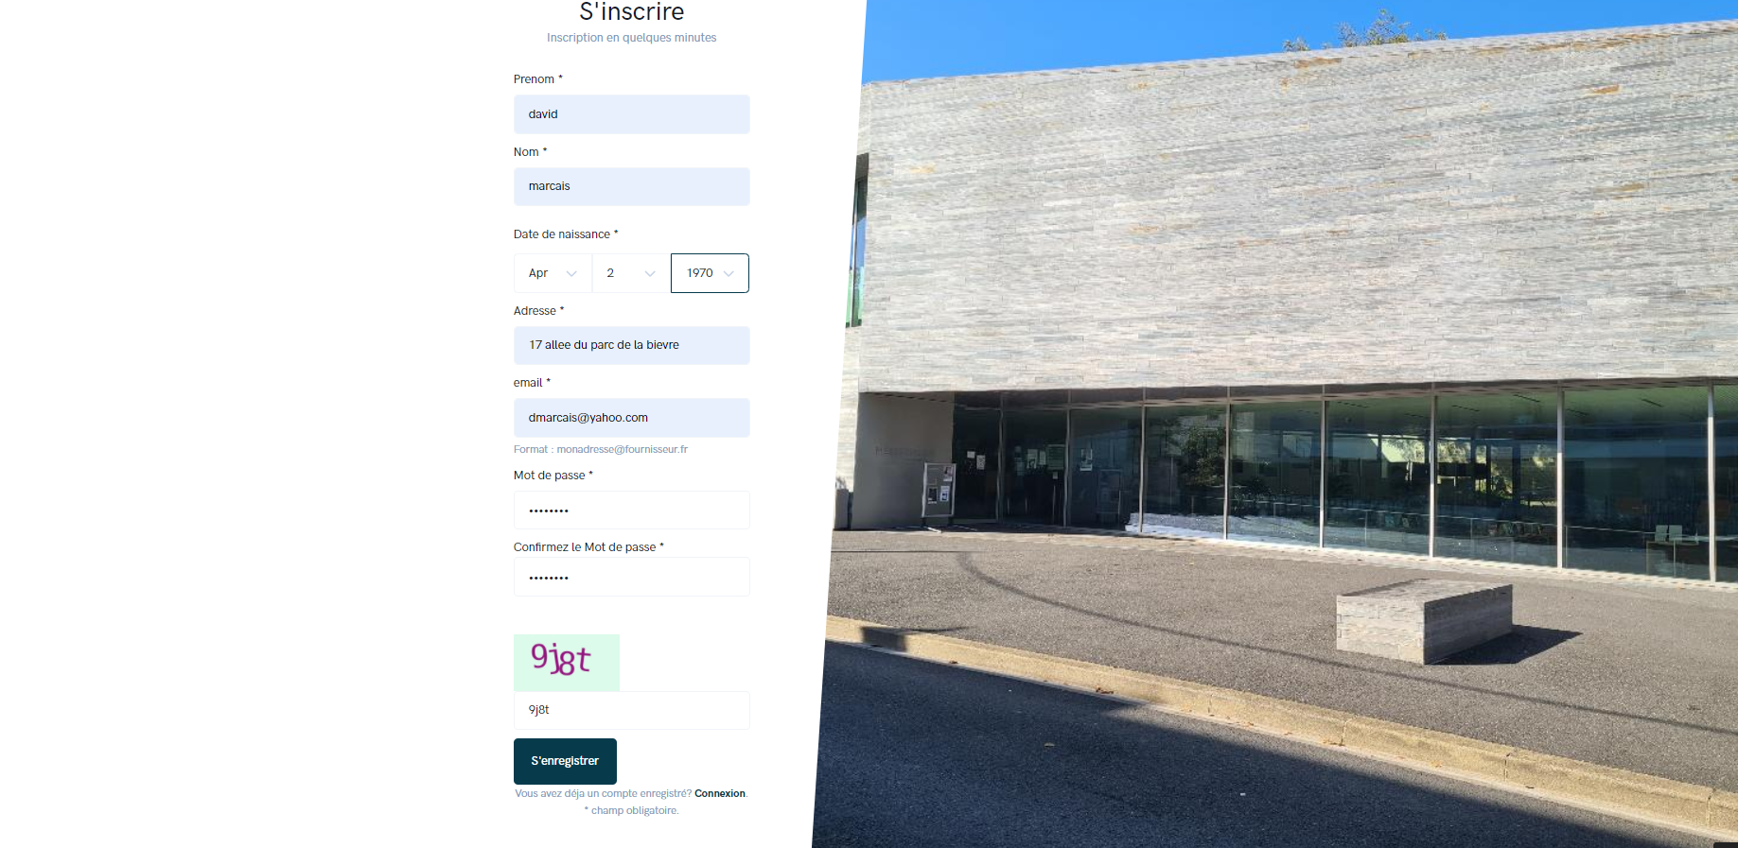

Le compte ne sera actif qu’après validation par un employé de la mediathèque. Une fois le compte validé, alors vous pourrez vous connecter et commencer à reserver des livres avec un maximum de 10 livres.

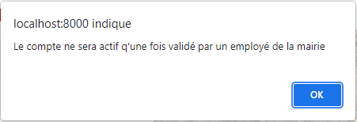

Connection à partir de la page d’acceuil , Ensuite sur la page ouvrir une session , remplir les champs email et mot de passe 2 fois puis se connecter.

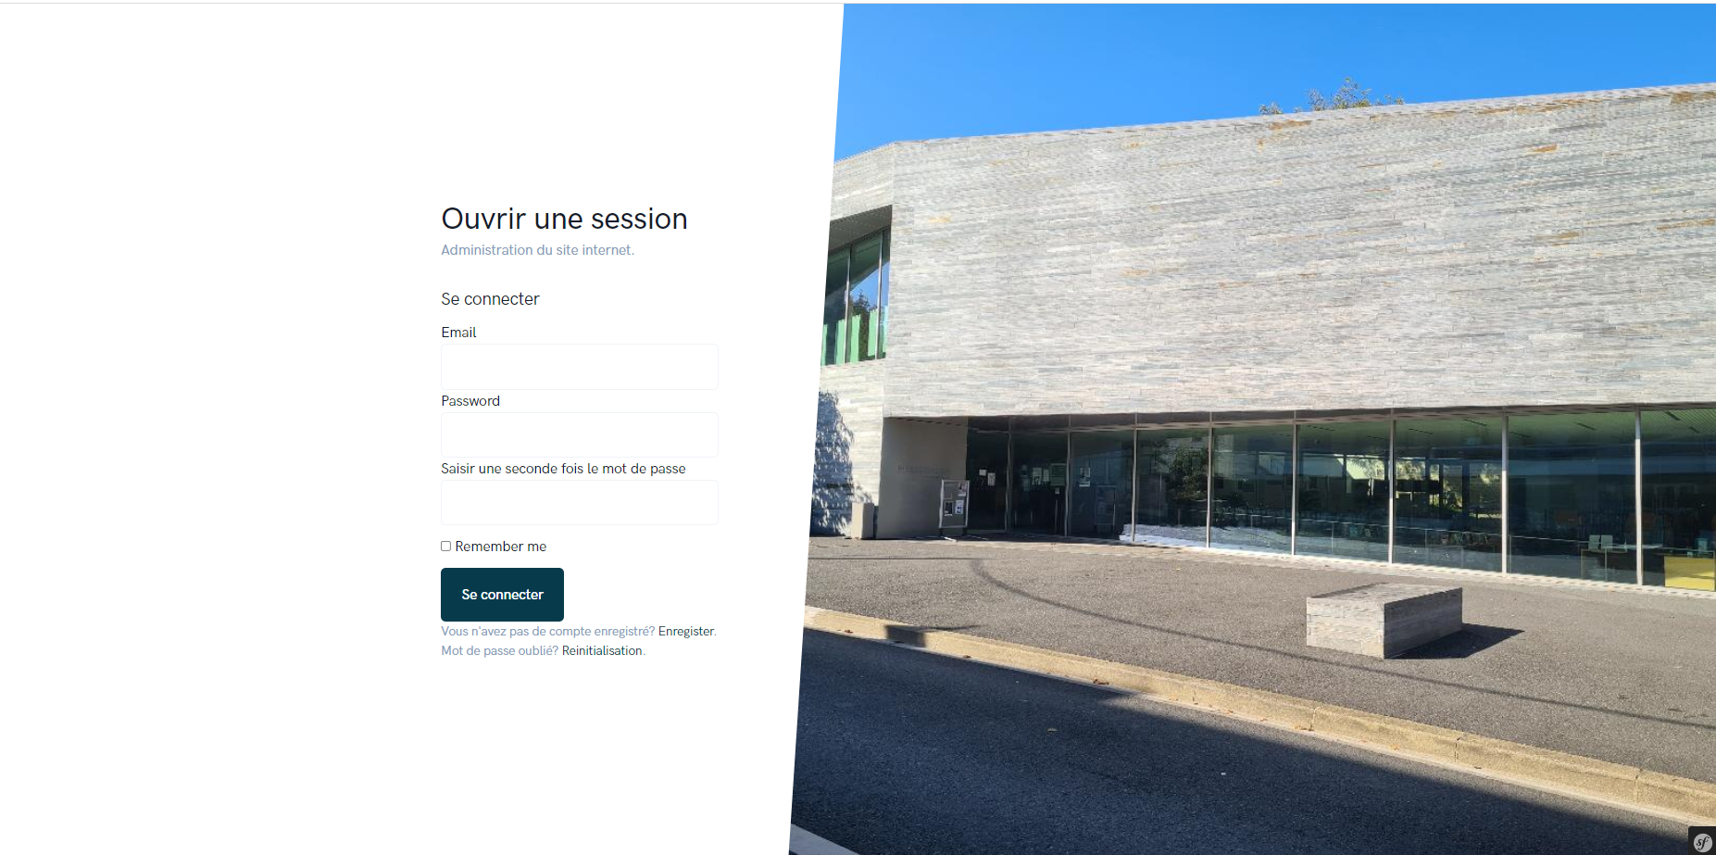

Si le compte n’a pas éte vérifié, un message avertissement , voir dans ce cas avec un employé directement

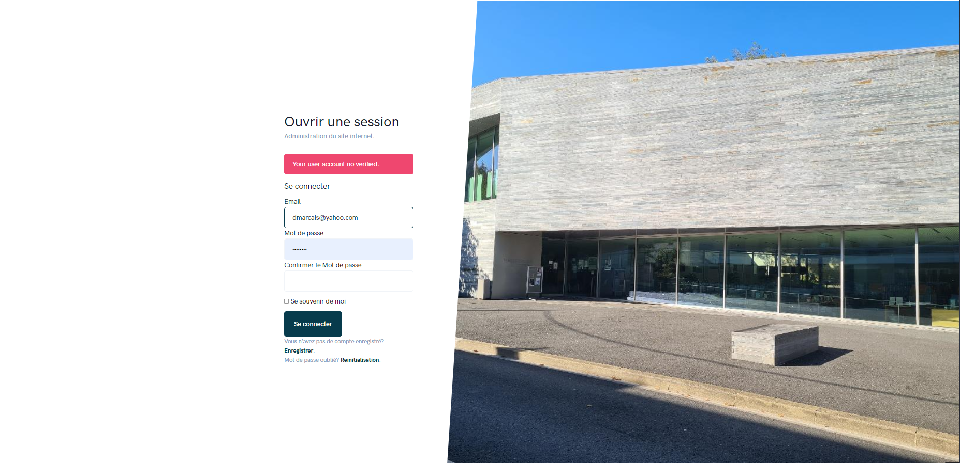

Une fois validé, vous devez saisir un code authentification reçu dans votre boite mail ( vérifier les spams) pour assurer que le poste est fiable. Cocher la case «  I m a trusted computer «  pour éviter de ressaisir le code à la prochaine connexion.

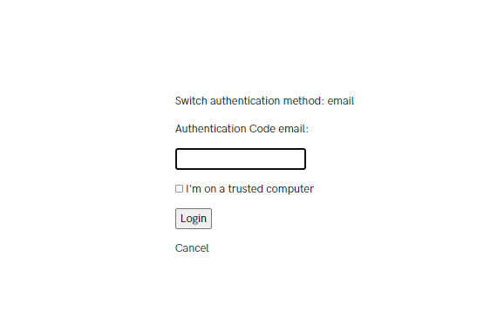

Bienvenue sur le site de la mediatheque :

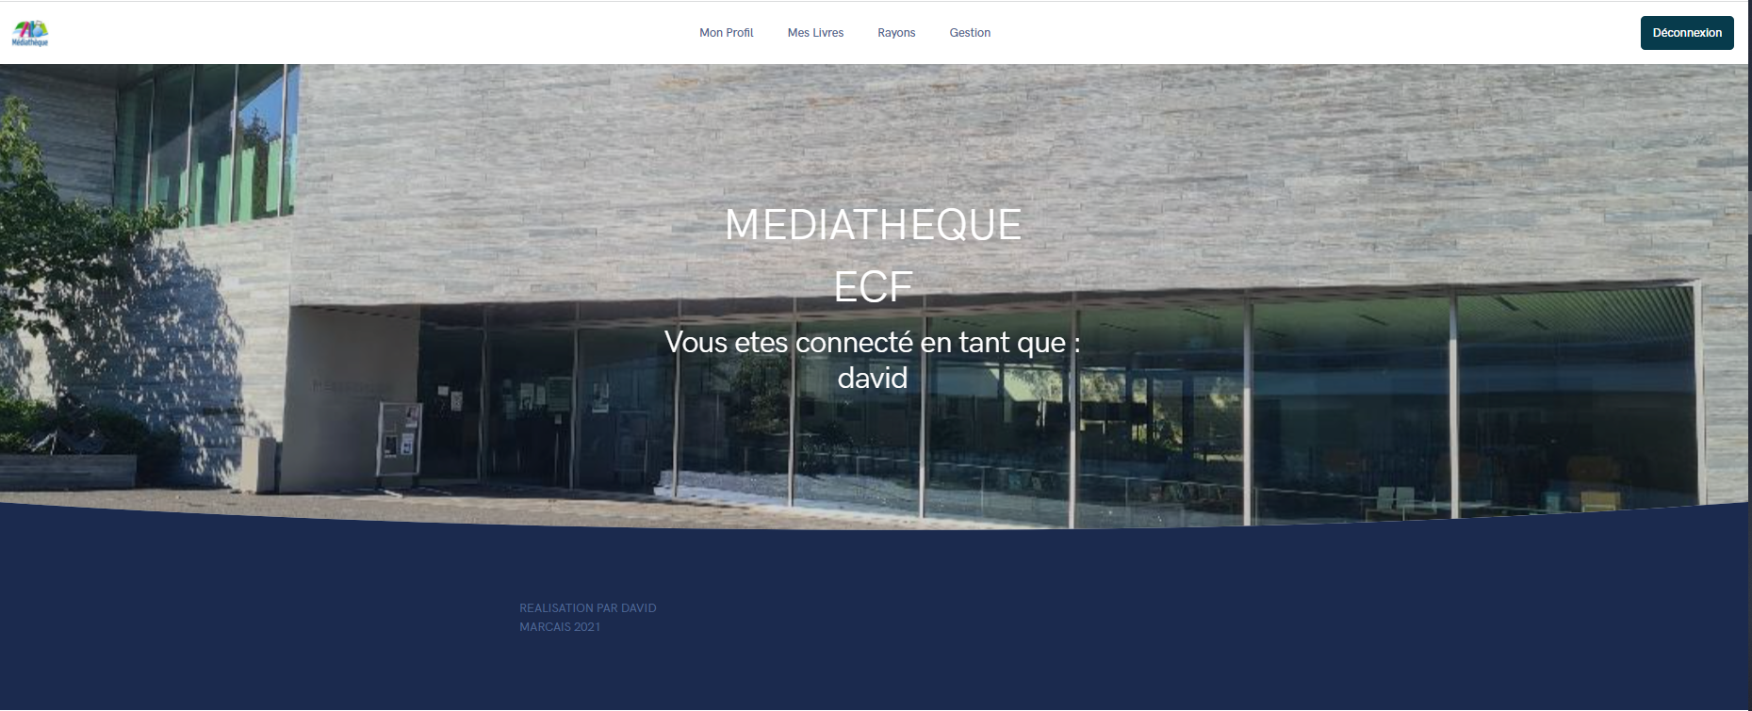

Voir sa fiche profil : PROFIL -> Identité

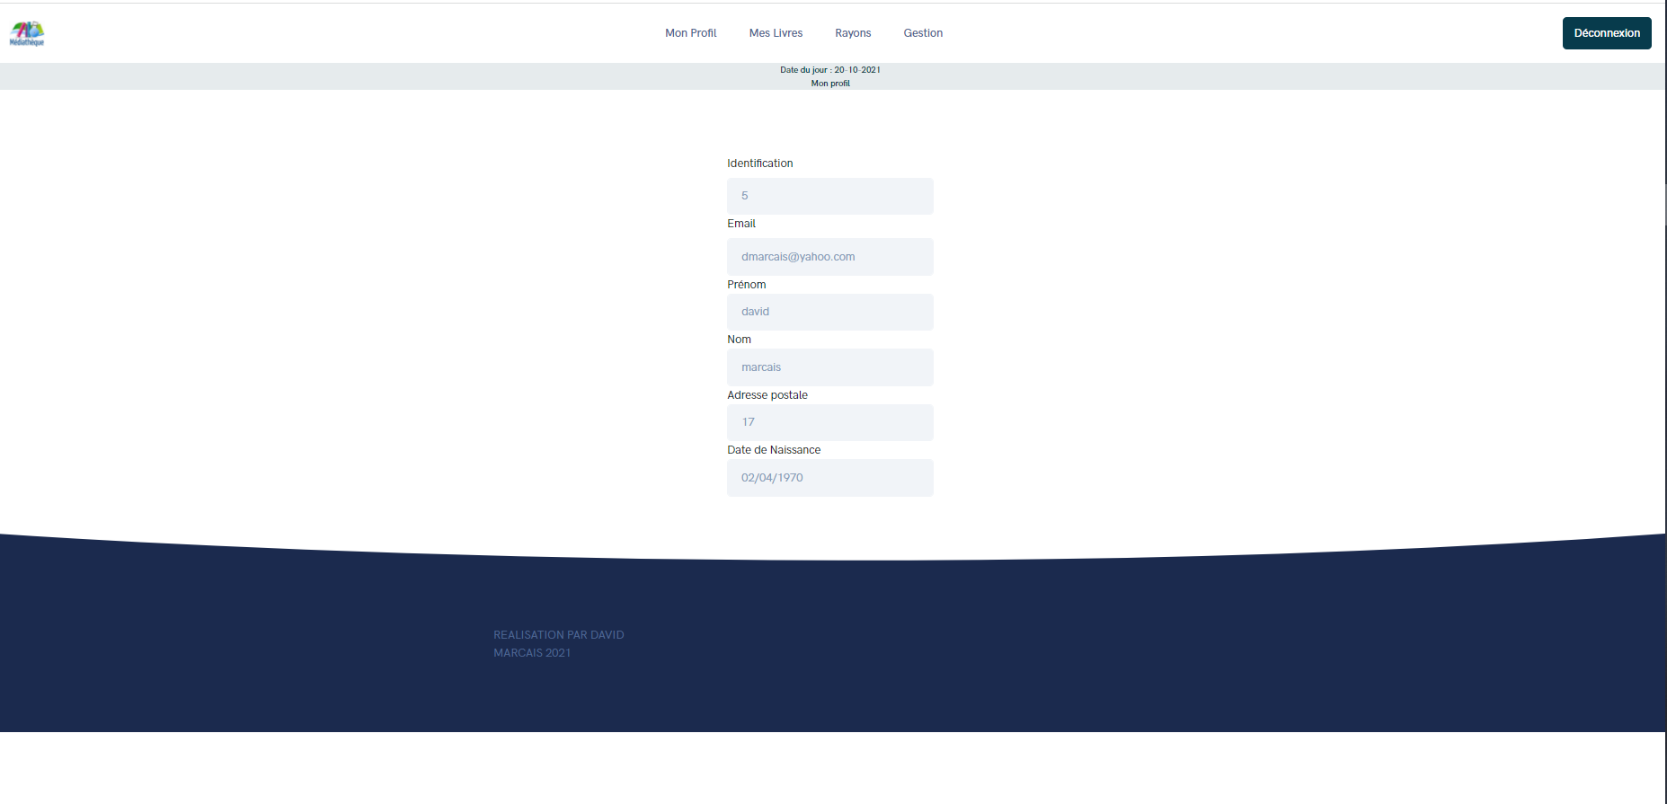

Changer son mot de passe : PROFIL -> Mot de passe

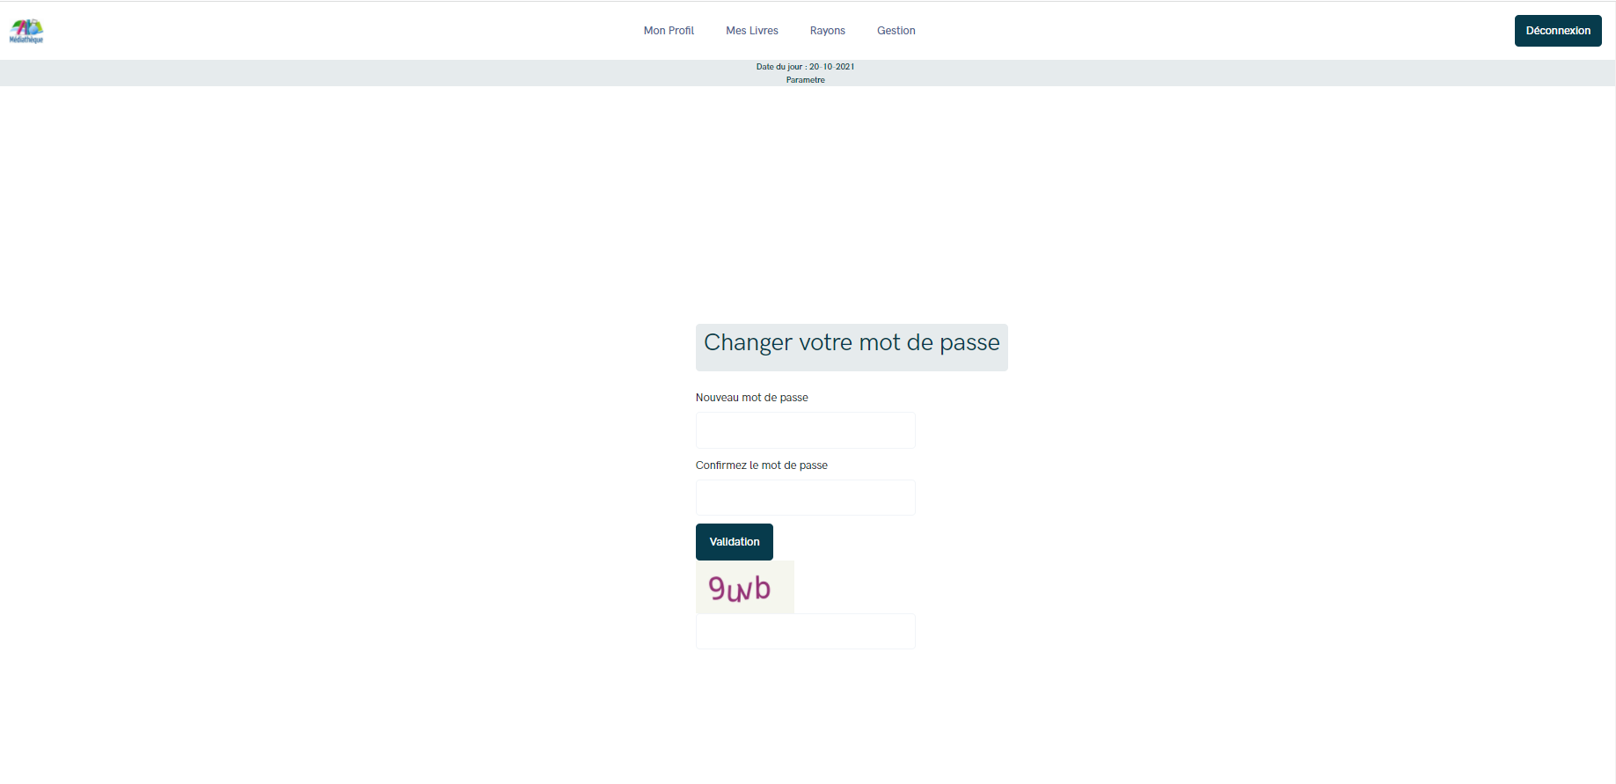

Visualiser le catalogue de la mediatheque : Rayons -> catalogue

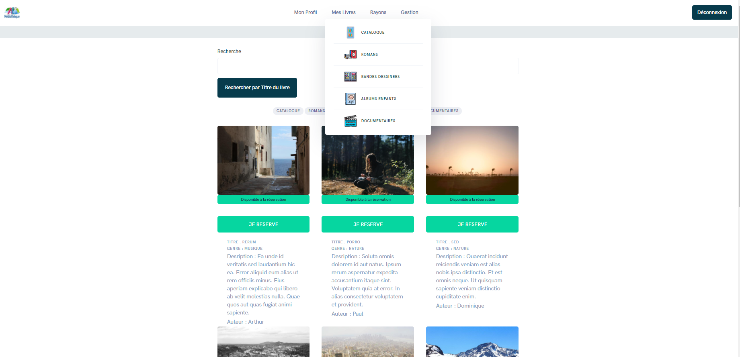

Réserver un Livre : Je clique sur le bouton «  JE RESERVE » en vert.

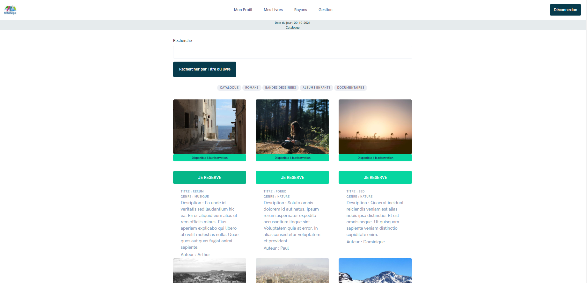

Un maximum de 10 livres est autorisé. Un message en rougé apparaît à 10 livres et interdit la selection.

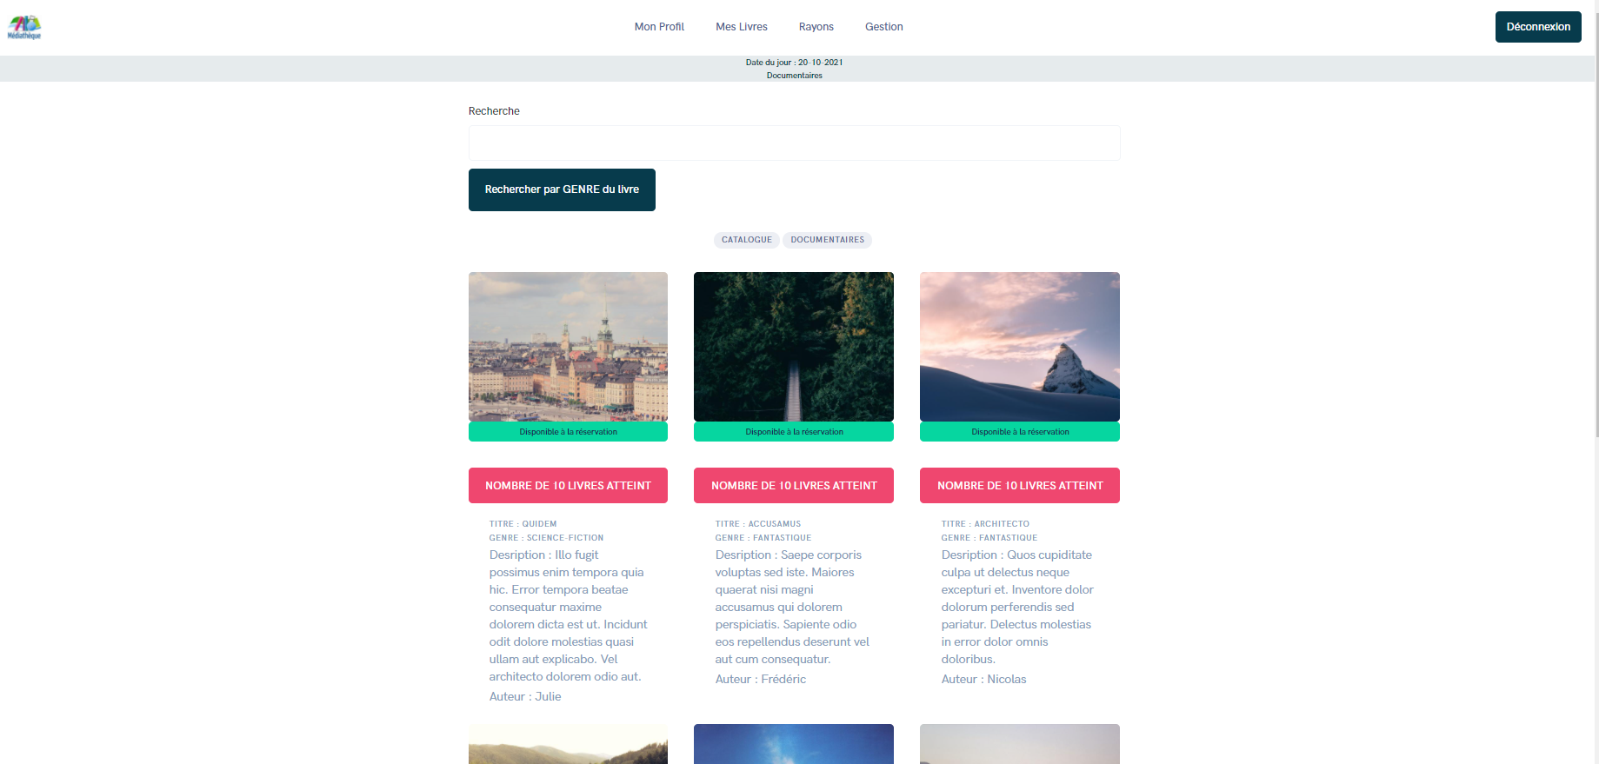

Pour voir ses livres réservés et ou empruntés : Mes Livres -> Liste

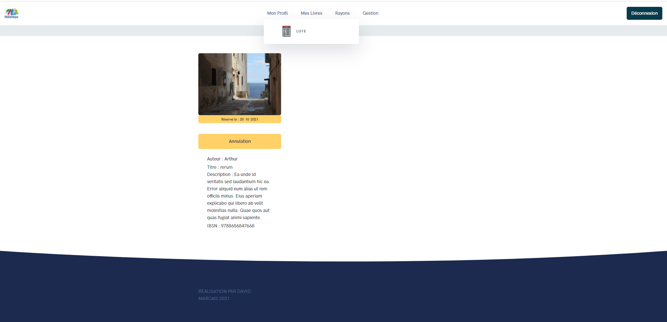

Pour annuler une réservation, cliquer sur le bouton en jaune « ANNULATION »

Le livre est réservé pour une durée de 3 jours maximum , ensuite il est enlevé de votre liste et de nouveau disponible à la réservation.

Pour valider une réservation , vous devez passer à la mediatheque retirer le livre, un employé validera emprunt du livre pour une durée de 3 semaines.

Le livre apparait dans votre liste avec le bouton « EMPRUNTER «  en violet.

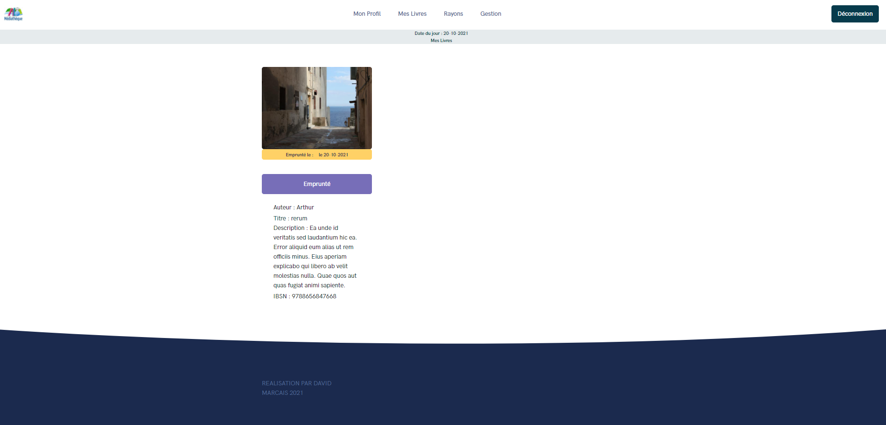

Aucune action est possible , il faut ramener le livre à. la mediatheque pour valider son retour, ensuite il disparaît de votre selection de livres.

Recherche d’un livre disponible avec le titre : Rayons -> catalogue

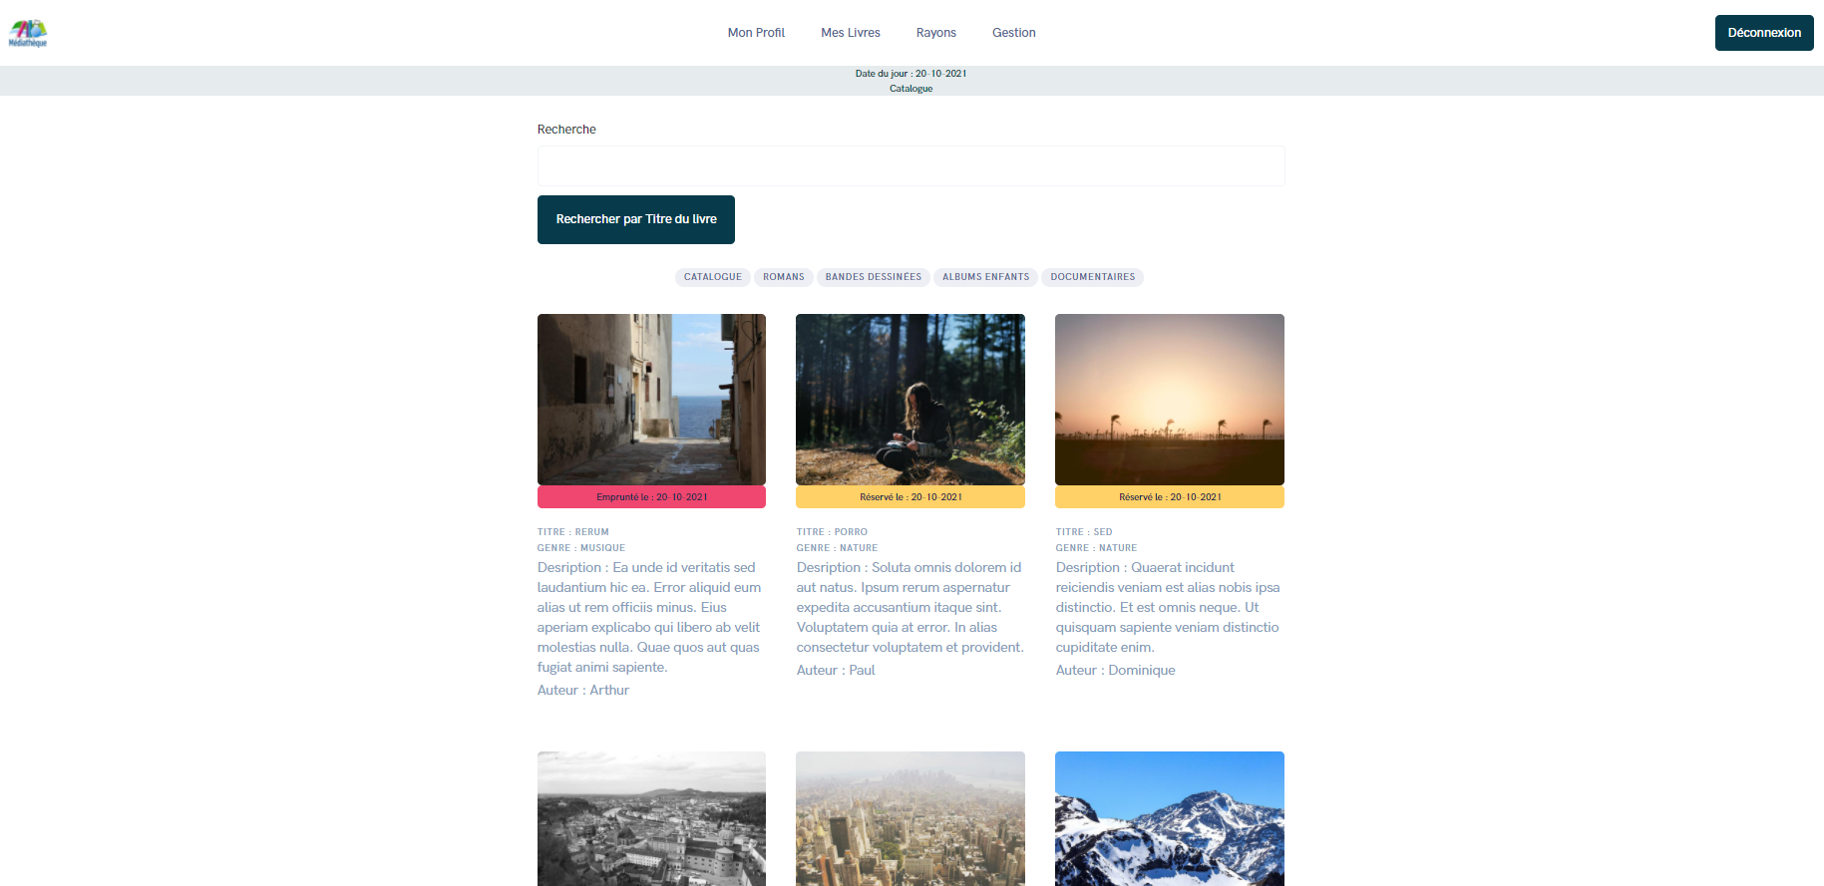

Recherche d’un livre disponible avec le genre dans la catagorie : Rayons -> Choix d’une catégorie.

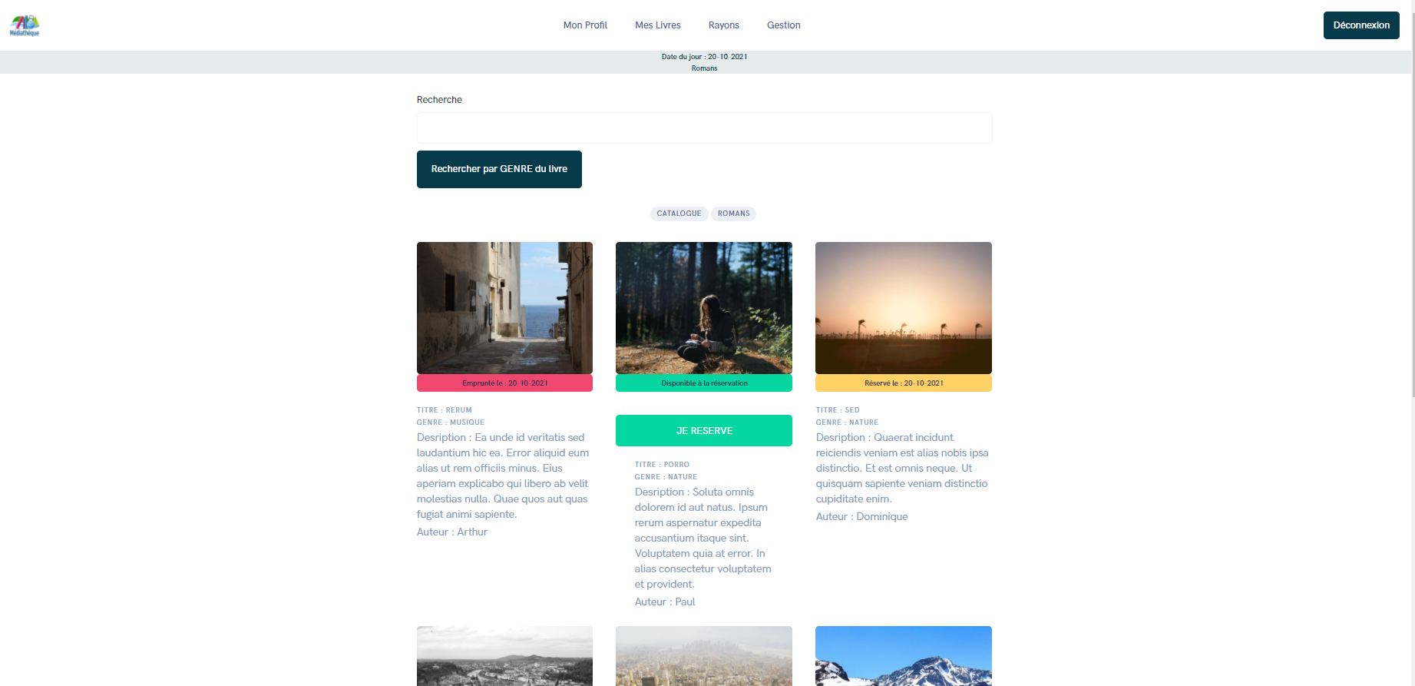

Pour voir le nombre de livres réservés et ou empruntés : Mon Profil -> identité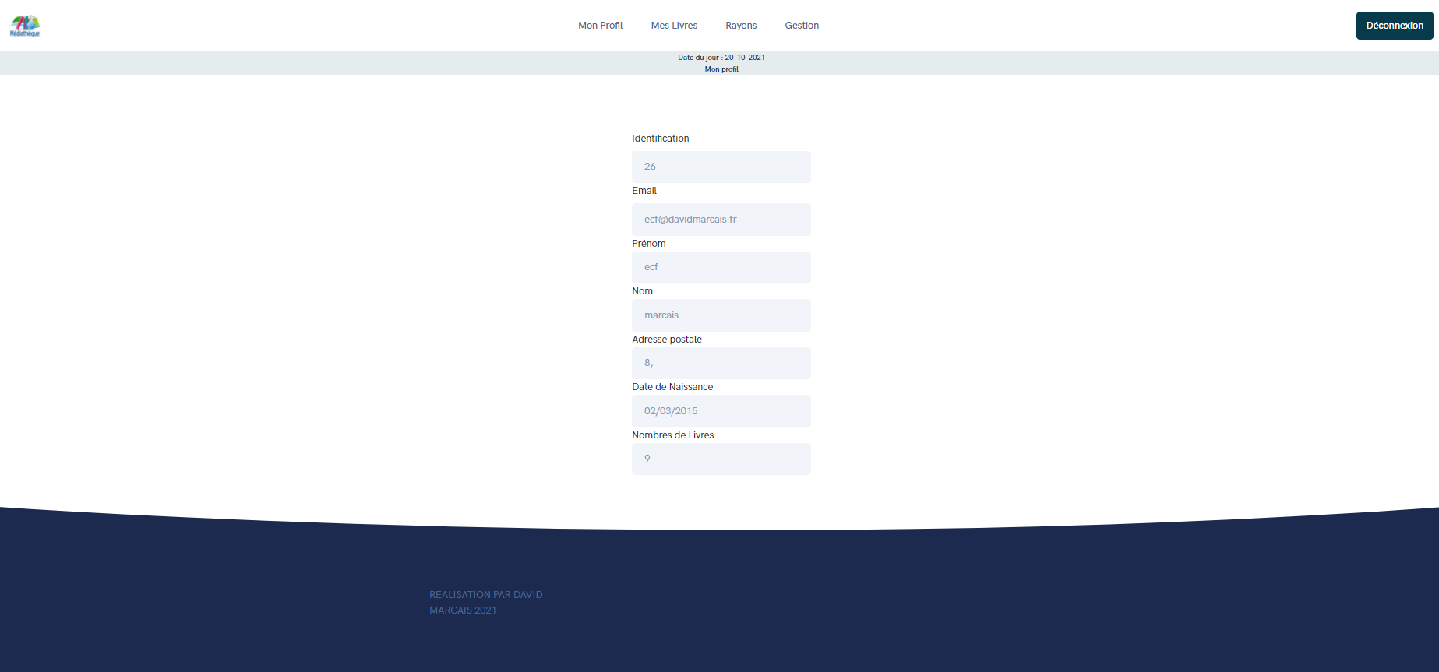

Quitter le site : Bouton «  deconnexion «  en haut à droite «

